- Löpning 30 min

- - Rutan 2 ggr

Stolarna 2ggr åt båda hållen
Hoppa jämfota ner från stolen och sedan jämfota
upp på bänken med ett ben och skjut ifrån så högt det går

- Vågor
Polska vågor med avslut

- Målvakterna

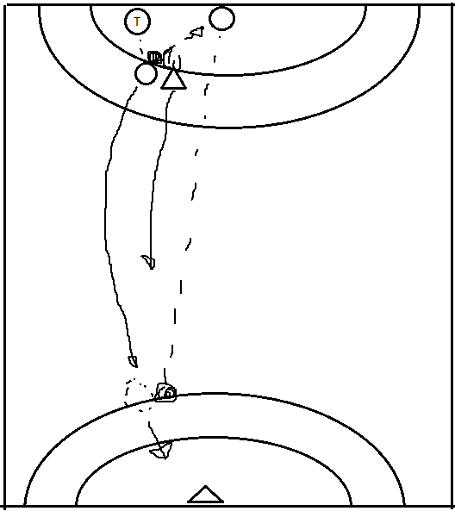
- Försvarsövning
Två och två. En är försvarare och en är anfallare. Tränaren kastar en boll som båda krigar om. Om anfallaren tar bollen så avslutar han mot mål och försvararen sticker på kontring. Om Försvararen tar bollen så kontrar han och anfallaren blir försvarare..

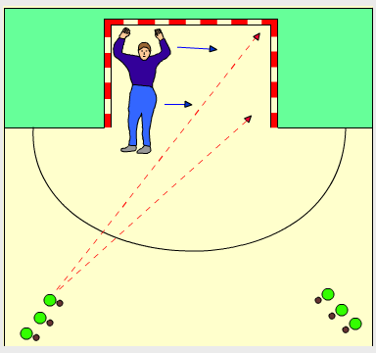
- Målvaktsövning
Enkelparader tränas bäst med ett spelarled.
Här tränas det långa hörnet. MV ska parera vinkelrätt med både hand och fot/ben.
MV ska tillbaka och stå vid/röra stolpen med närmaste han innan nästa skott.

Övningen kan också utföras med en "bromsare". Dvs en spelare står vid stolpen och håller MV ena hand.
Spelare ger efter varje gång MV ska parera, men drar tillbaka efter varje skott (det gör det lättare för MV att komma upp).

- Spel / kontring

- Fys och stretch

